**Invitasjon til vintertur**

**3.-5. februar**

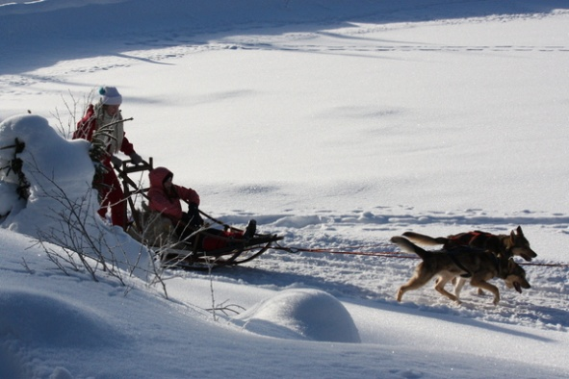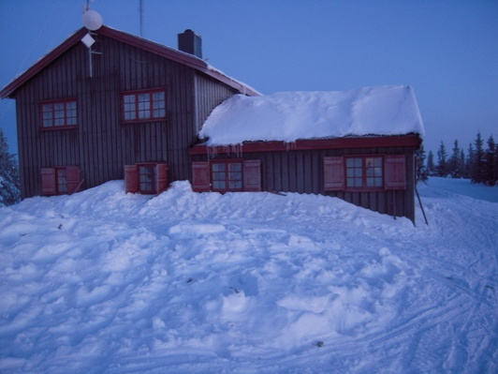

**Avreise**: fredag 03.02.17 kl. 12.00. fra p-plassen ved biblioteket. (Oppmøte kl 11.45)

**Hjemkomst**: søndag 05.02.17 ca.17.00 Speiderhuset.

# 

Invitasjon til vinterturen vår går i år til førerpatruljen og de eldste av speiderne. Dvs de som går på ungdomsskolen. Vi skal til Nordhue og speiderhytta Borgen som vi har benyttet flere ganger før. Hytta eies av Mjølner speidergruppe. Hytta ligger i nærheten av Budor som har fine skiløyper og aktiviteter.

**Påmelding:**  Meld deg på til Magnus Vøllo på [magnus.vollo@gmail.com](mailto:magnus.vollo@gmail.com) eller 41 62 11 34. Du kan også svare på smsen som blir sendt ut. **Frist for påmelding 15. januar**.

**Målet med turen** er at speiderne skal bli bedre kjent med hverandre, få ferdigheter i å drive aktiviteter utendørs på vinteren og mestre å ivareta seg selv mht dette. Vi skal kjøre hundeslede og gå på ski. På kveldene hygger vi oss med leirbålsaktiviteter og underholdning☺.

**Mat:** Vi kjøper inn felles middag fredag og lørdag.

Dere må selv ha med dere lunsj til fredag og frokost og lunsj lørdag og søndag. Snop og brus etc. tar dere som vanlig.

**Lommepenger:** Vi pleier å ta ett stopp på Løiten oppover, og vi går på ski inn til en skihytte der det er mulig å få kjøpt brus etc. Ta med det dere synes er fornuftig.

Dere må pakke i **sekk** da vi må gå 2-300 meter på ski fra parkeringsplassen til hytta

Det blir en egenandel på kr. 400.- som betales til konto 1503.33.21276, merk innbetalingen med ”Vintertur” og speiderens navn.

Speiderhilsen lederne i troppen

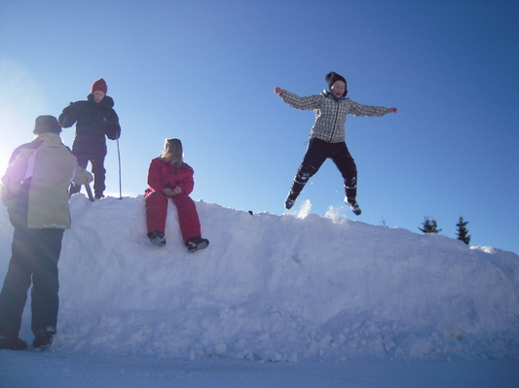

**Pakkeliste**

|  |  |
| --- | --- |
| Ullundertøy ( trøye og longs) |  |
| Ullsokker ( minst 2 par) |  |
| Tynn genser |  |
| Tykk genser |  |
| Fjellbukse ( vindtett ) |  |
| Innebukse |  |
| Fjelljakke ( vindtett). |  |
| Vindtett lue |  |
| Ullvotter / vanter |  |
| Vindvotter |  |
| Skistøvler |  |
| Gamasjer |  |
| Ski og Staver |  |
| Solbriller |  |
| Solkrem / kuldekrem |  |
| Laken / putetrekk / pute |  |
| Sovepose |  |
| Sitteunderlag |  |
| Skismøring |  |
| Termos |  |
| Toalettsaker |  |
| Håndkle |  |
| Hodelykt |  |
| Svipptursekk ( til busstur og skitur) |  |
| **INNESKO** |  |

*Vi har tilgang til å låne ski, staver og lignende, ta kontakt med Jørgen Johansen  
(*[*jos-joha@online.no)*](mailto:jos-joha@online.no)) *hvis dere trenger å låne noe.*